M 12a: Exkursion mit dem Kanu in die Rheinaue – mit Lösung
Aufgaben auf der Kanutour in den Rheinauen Klasse ________
I. vor der Fahrt: Erkundigt euch nach dem aktuellen Pegel bei Maxau: 6,53 m
II. während der Fahrt:
- Bäume: Sammelt von der Baumart, die am tiefsten im Wasser steht, ein Blatt (Tüte).
- Frösche:
Achtet auf Froschstimmen und ordnet sie den Beschreibungen der Stimmen zu:
Laubfrosch: „Äp-äp-äp-äp“
x Wasserfrosch: Quaken bis Knurren
Grasfrosch: leises Gurren
Erdkröte: metallisch, „üh üh üh“
- Kleinlibellen:
Bei der Eiablage und beim Tandemflug fasst das Männchen das Weibchen mit Zangen des Hinterleibs hinter dem Kopf. Gut könnt ihr das bei einer Art beobachten, bei denen die Geschlechter unterschiedliche Färbungen aufweisen. Ein Geschlecht ist grünlich und eins blau.
Welche Färbung hat das Männchen?
grünlich
x blau
Prachtlibellen haben als einzige Kleinlibellen gefärbte Flügel. Die gebänderte Prachtlibelle hat ganz gefärbte Flügel, während die Flügel der gestreiften Prachtlibelle nur einen Streifen (Namen) im Flügel gefärbt haben.
Welche Prachtlibellenart könnt ihr hier beobachten?
x Gebänderte Prachtlibelle Calopteryx splendens
Blaue Prachtlibelle Calopteryx virgo
- Großlibellen:
Auch bei den Großlibellen kann man den Tandemflug beobachten. Dabei legt das Weibchen die Eier …
x im Flug auf die Wasseroberfläche
unter Wasser an Wasserpflanzen ab.

- Wasserpflanzen:
Unter der Wasseroberfläche sind verschiedene Wasserpflanzen zu entdecken.
Sammelt von jeder Art eine kleine Triebspitze in der Tüte.
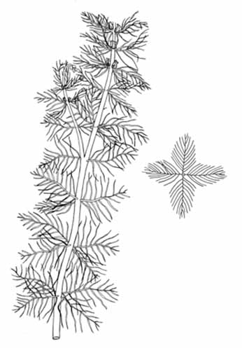 | 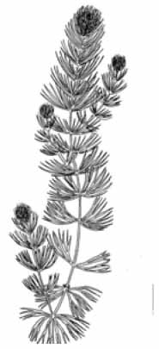 | 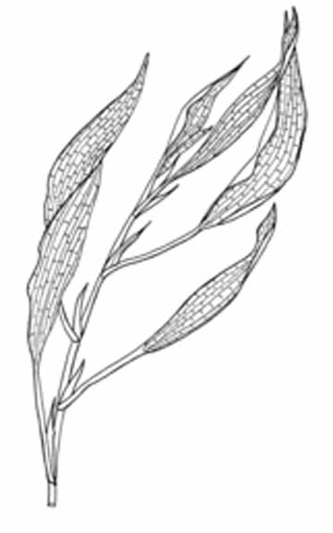 | 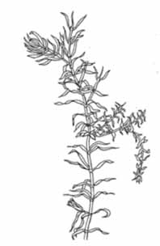
Tausendblatt | Hornblatt | Laichkraut | Wasserpest
Myriophyllum spec. | Ceratophyllum spec. | Potamogeton spec. | Elodea canadensis
federartiges zartes Blatt | hornartiges rauhes Blatt | Unterwasserblätter oval, länglich | Blättchen kennst du vom Mikroskop
- Vögel:
Zählt die Anzahl der Höckerschwäne, die ihr auf der Kanufahrt entdeckt.
z. B. 8
Könnt ihr Kormorane, Graureiher und/oder schwarze Milane entdecken? Wenn ja, wie viele?
z. B. 4 Kormorane, 6 Graureiher und 1 Schwarzmilan
- Wasserwanzen:
Auf wie vielen Beinen verteilen die Wasserläufer ihr Gewicht auf der Wasseroberfläche?
4

III. zu den Bojen
„Boje 1“:
1. a) Bestimmt die Höhe des rechten Ufers. Die dreistämmige Eiche ist 22 m hoch. Wie könnt ihr die Uferhöhe im Vergleich am besten schätzen – aus der Nähe oder mit größerer Entfernung?
Uferhöhe (1a): 12 m
1. b) Bestimmt die Wassertiefe an der Spitze der umgestürzten Eiche.
Wassertiefe (1b): 4,5 m
„Boje 2“:
2. Bestimmt die Wassertiefe an der Boje. 1,20 m
Boote rechts:
3. Bestimmt die Fließgeschwindigkeit (1) am Boot MA G 905: 0,2-0,5 m/s
rot-weiße Flatterbänder rechts:
4. Auf der linken Seite steht ein abgestorbener Baumstamm, er besitzt Bruthöhlen des Buntspechts im oberen Teil.
Wie viele Porlinge entdeckt ihr an seinem Stamm? 12
rot-weiße Flatterbänder links:
5. Bestimmt die Höhe des rechten Ufers. 1-2 m
rot-weiße Flatterbänder in der Mitte am Ende des Altrheinarms:
6. Bestimmt hier nochmals die Fließgeschwindigkeit (2). 0,8-1,0 m/s

Umsetzen des Kanus in den Baggersee

IV. Auf dem Baggersee
Ihr habt euer Boot aus dem Altrhein in den Baggersee getragen und dabei das Boot nicht in das Laichgebiet der Fische eingesetzt. – Prima
- Welche Fische könnten hier ablaichen?
X | Weißfisch
X | Hecht
 | Thunfisch
 | Meeräsche
 | Pangasius
X | Zander
X | Rotfeder
 | Dornhai
X | Flussbarsch
 | Aal
X | Sonnenbarsch
(X) | Brasse
 | Lachs

- Paddelt, bis ihr auf der linken Seite große Spundwände seht. Dreht euch um und blickt zurück. Im Vergleich zum Hochspannungsmast (45 m) könnt ihr jetzt die Höhe der Hybridpappel schätzen.
38 m
- An den Spundwänden könnt ihr die letzte Hochwassermarke anhand des verbliebenen Schlamms noch gut erkennen. Bestimmt die Differenz des aktuellen Wasserstands zum letzten Höchstwasserstand:
2 m
Ende und Auswertung:
Wählt euer Tempo so, dass ihr um 12.30 (15.30) Uhr an „Boje 3“ seid. Nur wer dieses Zeitlimit auf +/- 5 Minuten einhält, erhält volle Punktzahl (3).
Namen auf der Rückseite nicht vergessen.(3 P).
Tüte: Weidenblatt (2), Tausendblatt, Hornblatt, Laichkraut, Wasserpest (je 1)
I. | II. |  |  |  |  |  |  |  |  | III. |  |  |  |  |  |  | IV. |  |  | Ende
 | 1 | 2 | 3a | 3b | 4 | 5 | 6a | 6b | 7 | 1a | 1b | 2 | 3 | 4 | 5 | 6 | 1 | 2 | 3
1 | 2 | 2 | 2 | 2 | 2 | 4 | 2 | 3 | 2 | 2 | 2 | 2 | 2 | 2 | 1 | 2 | 2 | 1 | 1 | 3/3

Ergebnis: ______ (45)

